MACHTIGINGSFORMULIER SEPAMACHTIGING VASTE VRIJWILLIGE BIJDRAGE NGK DE PROOSDIJ EDE
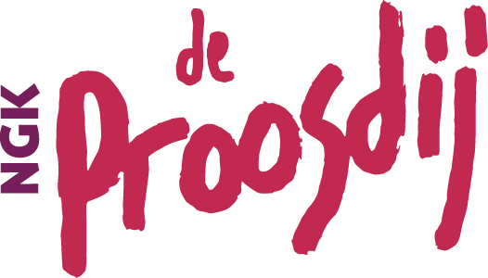
Nederlands Gereformeerde Kerk De Proosdij
Veenderweg 193
6713 AG Ede
Nederland
Incassant-id: NL76ZZZ302777910330
IBAN NL 80 INGB 0000 9133 87

Door ondertekening van dit formulier geeft u toestemming aan de Nederlands Gereformeerde Kerk De Proosdij om doorlopend incasso-opdrachten te sturen naar uw bank om een bedrag van uw rekening af te schrijven en toestemming aan uw bank om doorlopend een bedrag van uw rekening af te schrijven overeenkomstig de opdracht van de Nederlands Gereformeerde Kerk De Proosdij.

Als u het niet eens bent deze afschrijving kunt u deze laten terugboeken. Neem hiervoor binnen acht weken na afschrijving contact op met uw bank. Vraag uw bank naar de voorwaarden.

De bijdrage wordt afgeschreven rond de 24e van de maand.

Bedrag __ __ __ __ , __ __ per maand | kwartaal | jaar

Rekeningnummer IBAN NL __ __ - __ __ __ __ -__ __ __ __ - __ __ __ __ - __ __ __ __

Naam …………………….…………………….…………………….…………………….

Adres …………………….…………………….…………………….…………………….

Postcode en woonplaats …………………….…………………….…………………….…………………….

E-mailadres …………………….…………………….…………………….…………………….

Plaats & datum …………………….…………………….…………………….…………………….

Ondertekening …………………….…………………….…………………….…………………….

Het ingevulde en ondertekende machtigingsformulier mag u sturen naar marlieske.smilde@proosdijkerk.nl of deponeren in de brievenbus bij de kerk t.a.v. secretaris Commissie van Beheer.

Doorhalen wat niet van toepassing is

